

**UNIDAD DE APRENDIZAJE**

**“Desarrollo de sistemas Distribuidos”**

“Tarea 4. Chat multicast”



**ALUMNO:**

**Moreno Hurtado Alejandro**

**GRUPO 4CV13**

**PROFESOR:**

**Pineda Guerrero Carlos**

# Desarrollo de la practica

Se implementará un chat utilizando la comunicación multicast mediante datagramas de manera local utilizando la dirección IP: 239.10.10.10 mediante el puerto 10000. De esta manera se podrán conectar múltiples usuarios a la misma sala de chat y los mensajes serán recibidos por todos los usuarios de la sala.

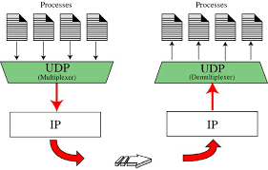

Ilustración : Diagrama UDP

Especificamos los campos :Grupo de recurso , Nombre , SO, Maquina y tipo de autenticación verificando que el puerto SSH este abierto.

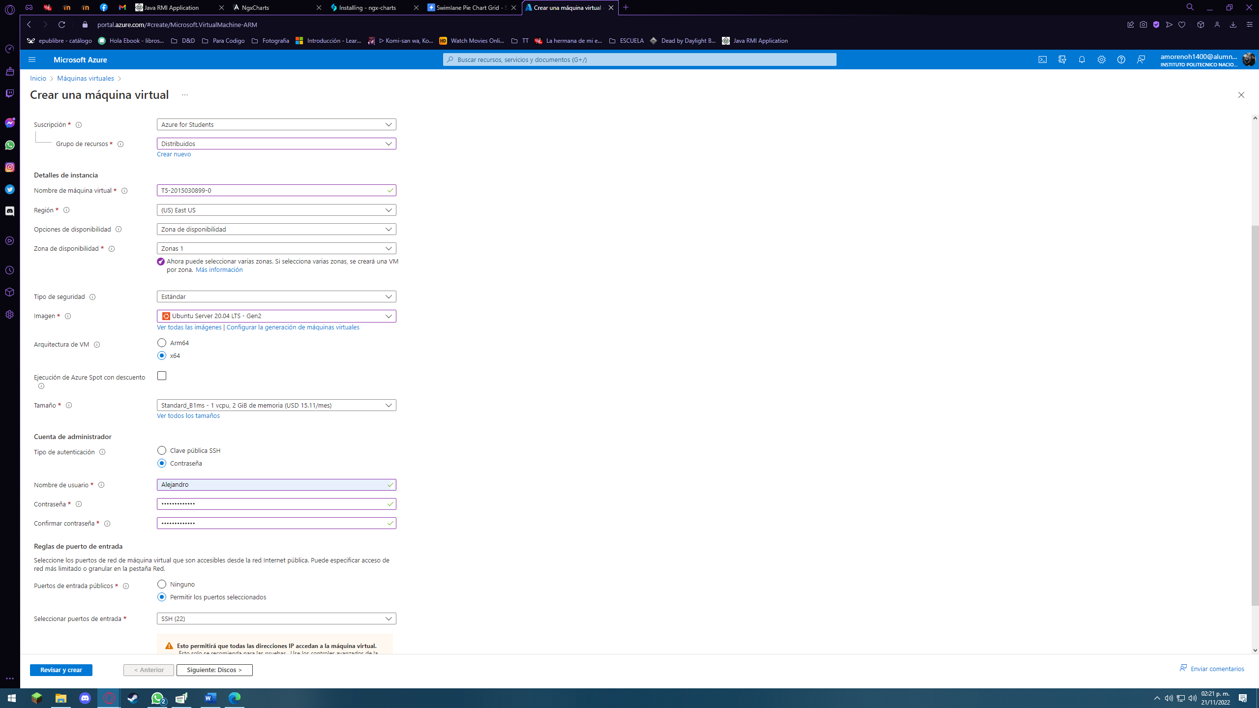

Ilustración : Creación de máquina virtual

En discos para nuestra maquina virtual seleccionamos el HDD como estándar.

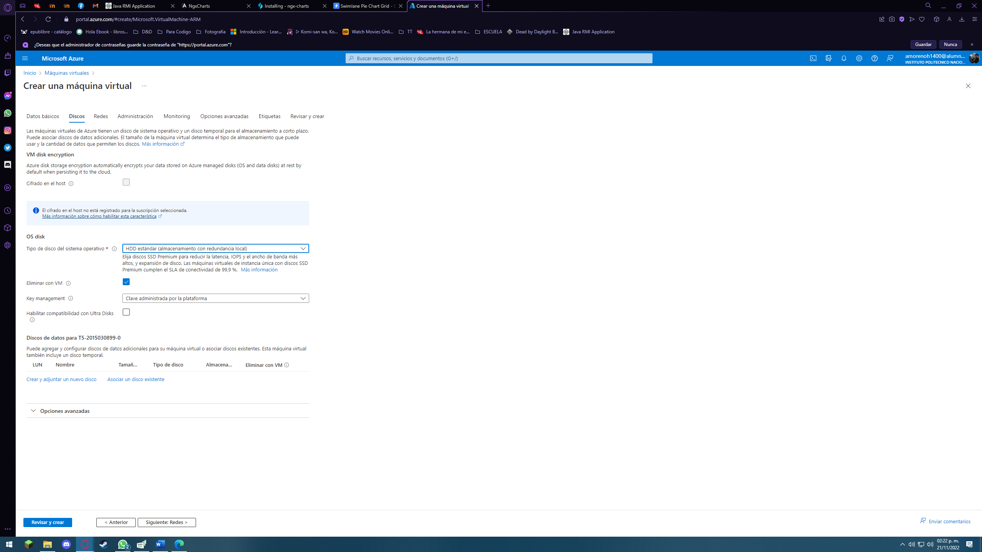

Ilustración : especificación de almacenamiento

Para esta práctica las maquinas deberán estar en la misma red asi que en el apartado *Red local* seleccionaremos el grupo que tenemos para nuestros recursos

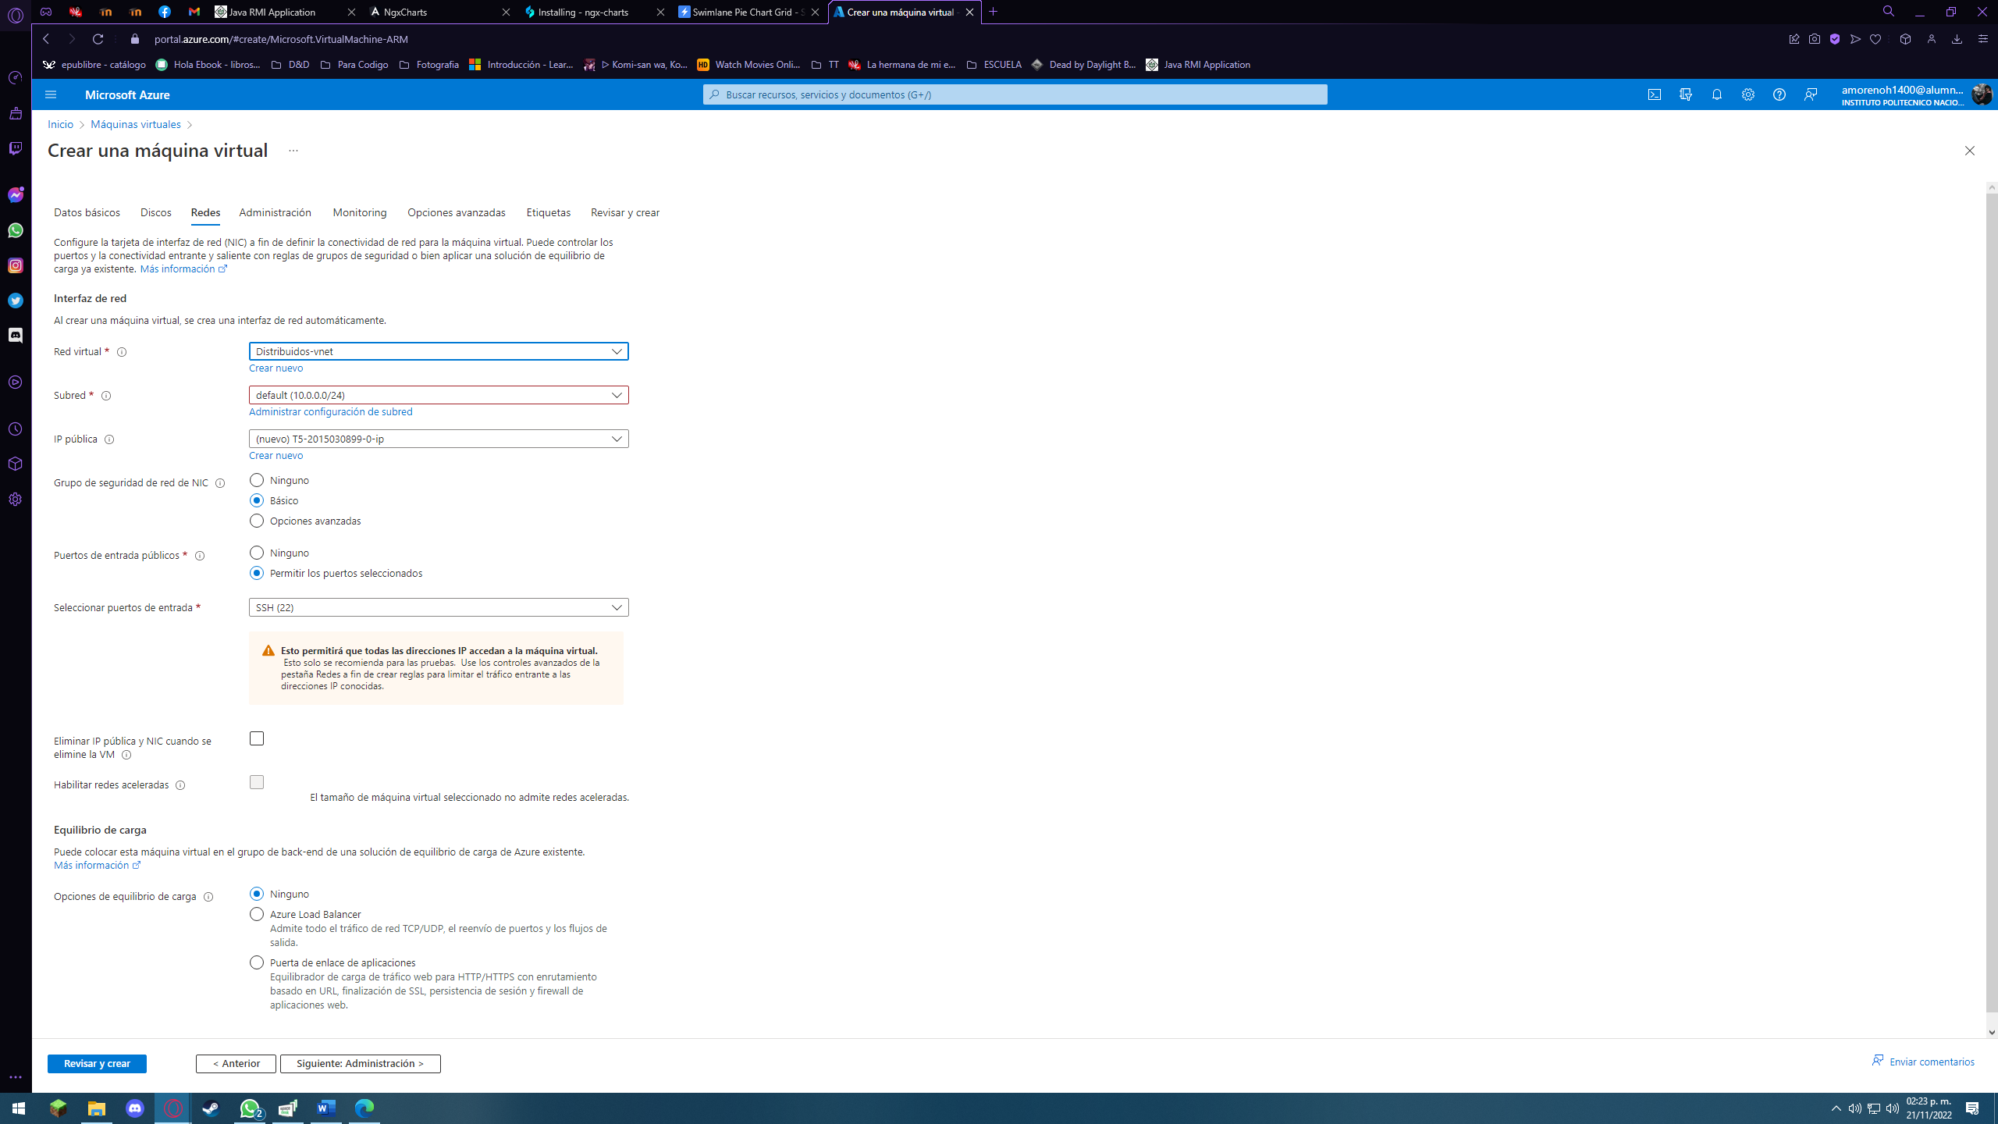

Ilustración : Red local

En la opciones diagnostico de arranque lo deshabilitamos.

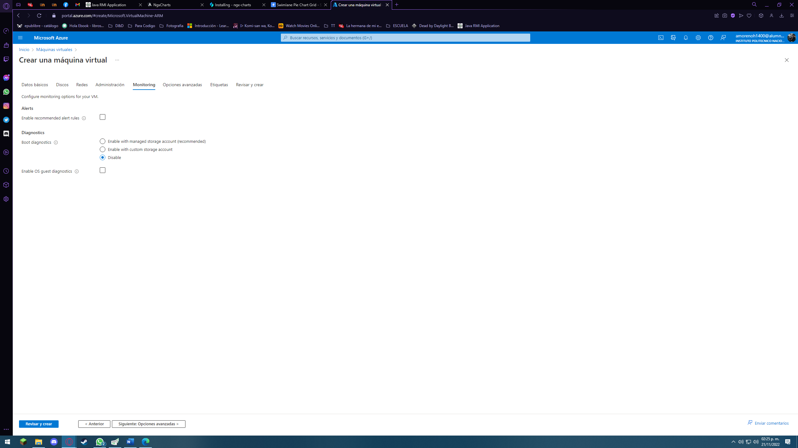

Ilustración : Diagnostico de arranque

Verificamos la creación de la maquina virtual y seguimos con la instalacion de Java

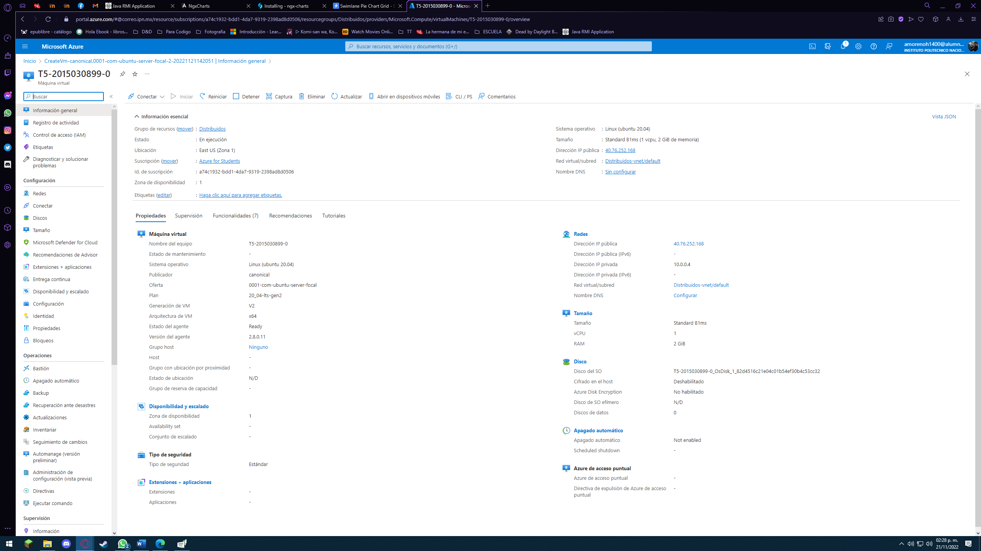

Ilustración : Maquina crerada

Ingresamos a nuestra maquina por SSH y empezamos con la instalacion de JAVA con los comandos: ‘

sudo apt update

sudo apt install default-jre

sudo apt install default-jdk

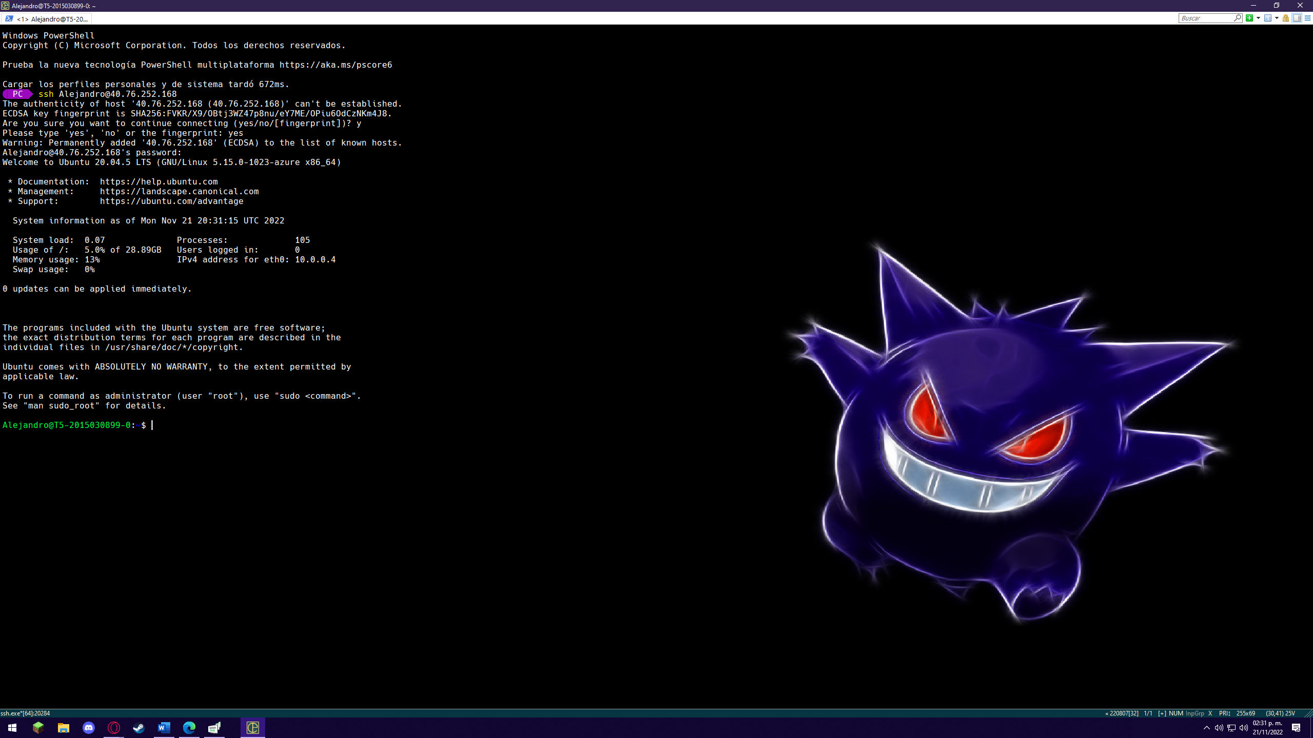

Ilustración :Instalacion de java

Una vez terminada la instalacion solo verificamos las versiones de java.

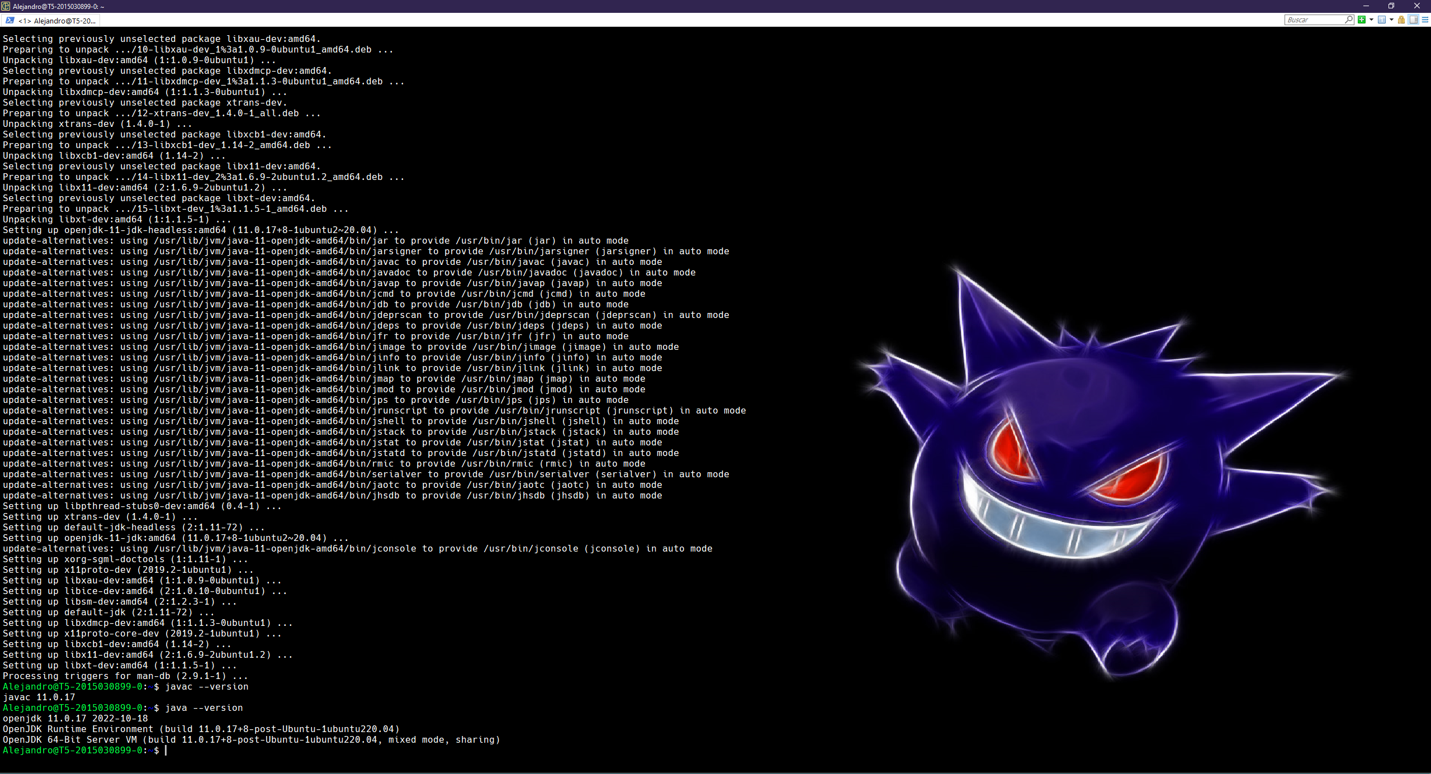

Ilustración : Java instalado

Matriz A:6x5 B:5x6 y C:6x6

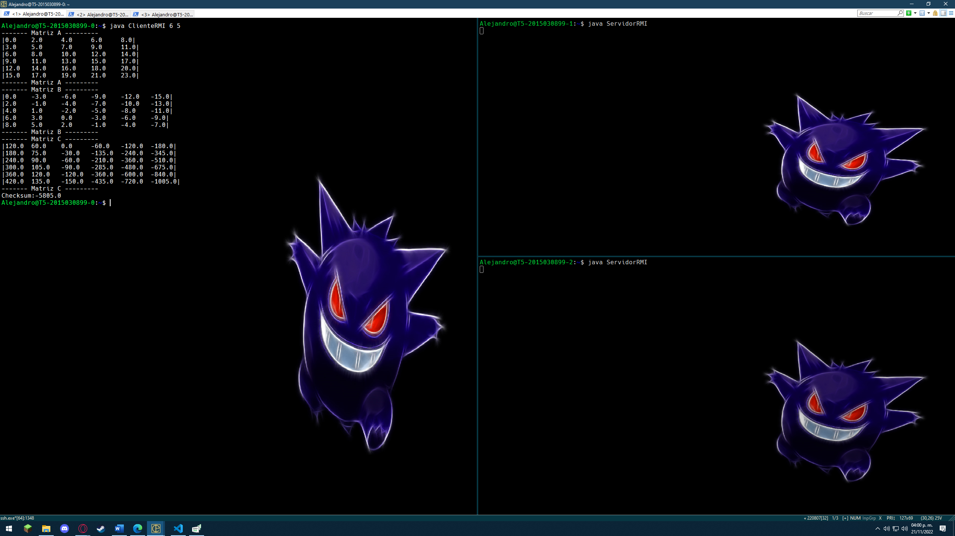

Ilustración : Máquina virtual creada

Una vez en el recurso de la maquina virtual vamos a establecer la conexión por medio del escritorio remoto que nos proporciona Azure.

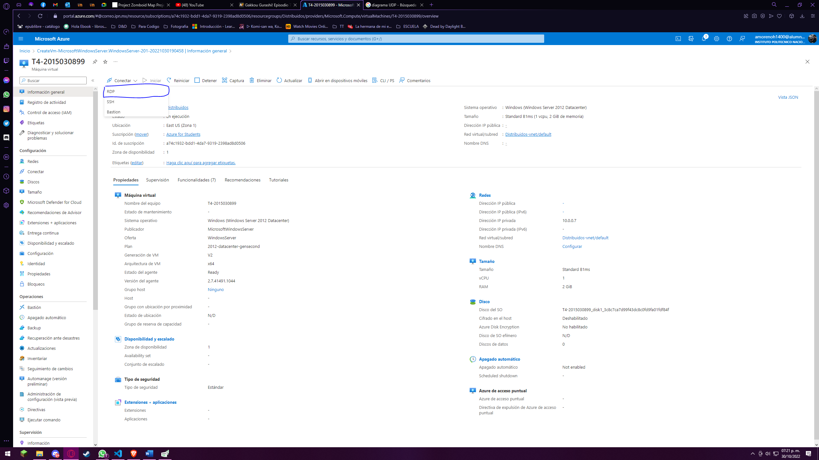

Ilustración : Escritorio remoto

Descargaremos nuestro archivo RDP que tendrá la configuración necesaria para conectarnos a nuestra maquina virtual en Azure.

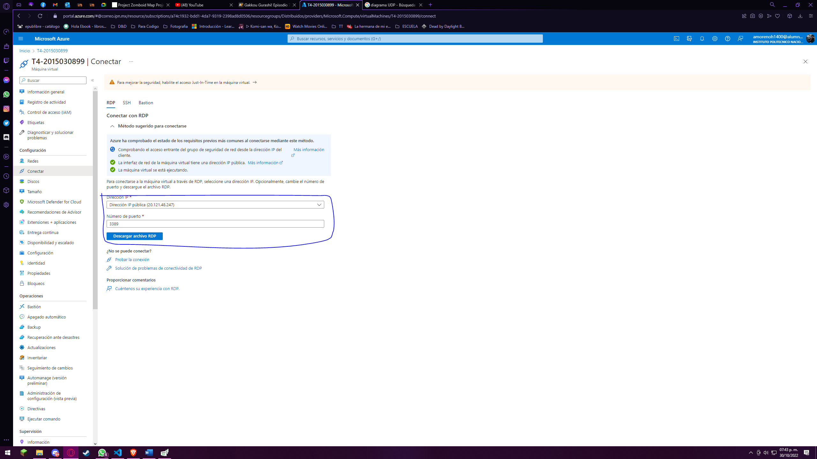

Ilustración : Descarga del archivo RDP

Procedemos a crear una carpeta para la transferencia de archivos con nuestra maquina virtual.

Crearemos la carpeta: mkdir Disco

Y montaremos esta ruta como una unidad : subst f: Disco

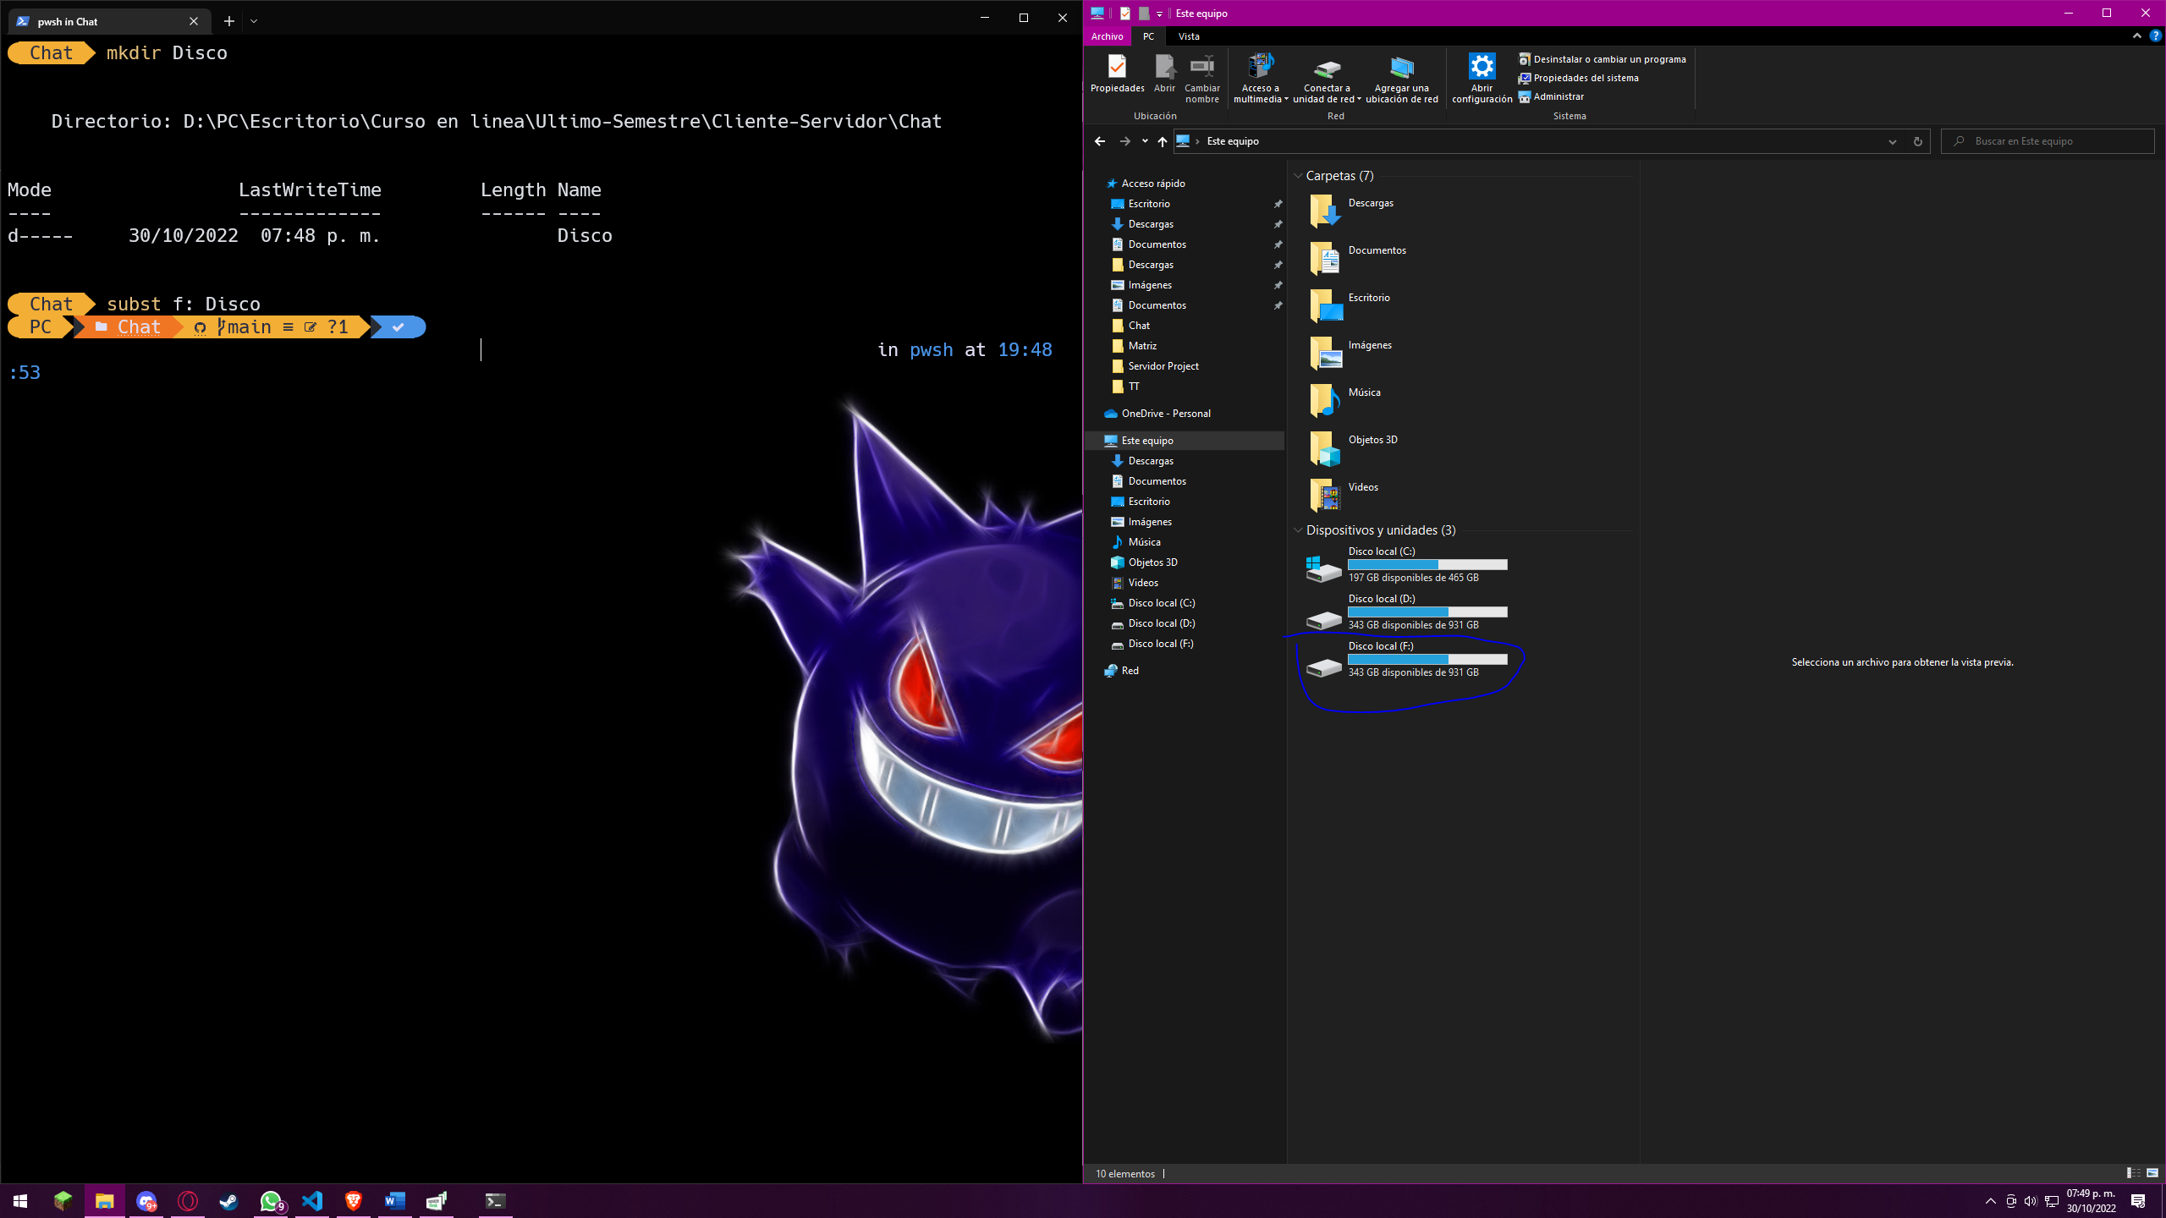

Ilustración : Creación de los discos

Procedemos a establecer conexión con nuestra maquina por medio del archivo RDP que descargamos.

Modificaremos nuestro archivo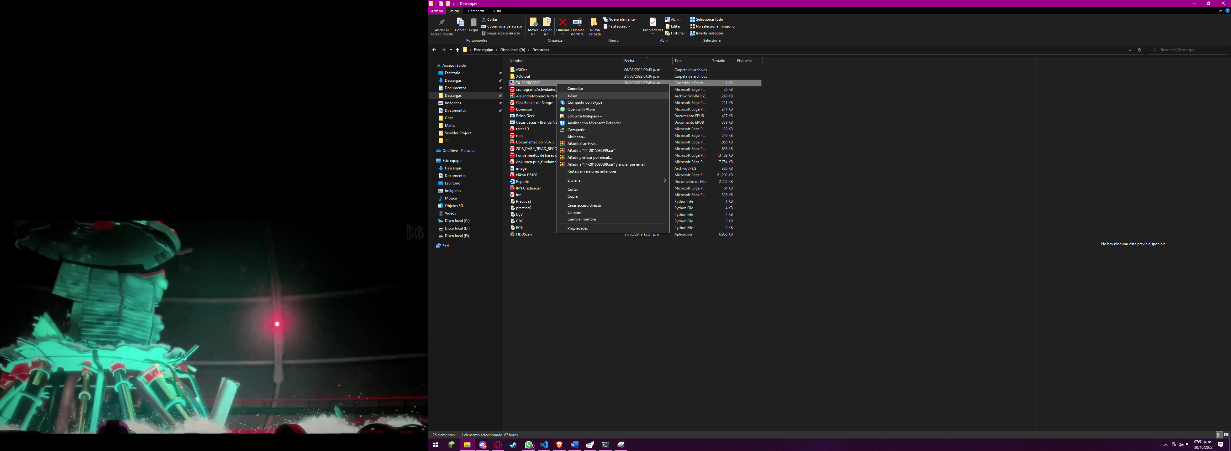

Ilustración : Modificación del archivo RDP

Seleccionaremos nuestra unidad para establecer la transferencia de archivos.

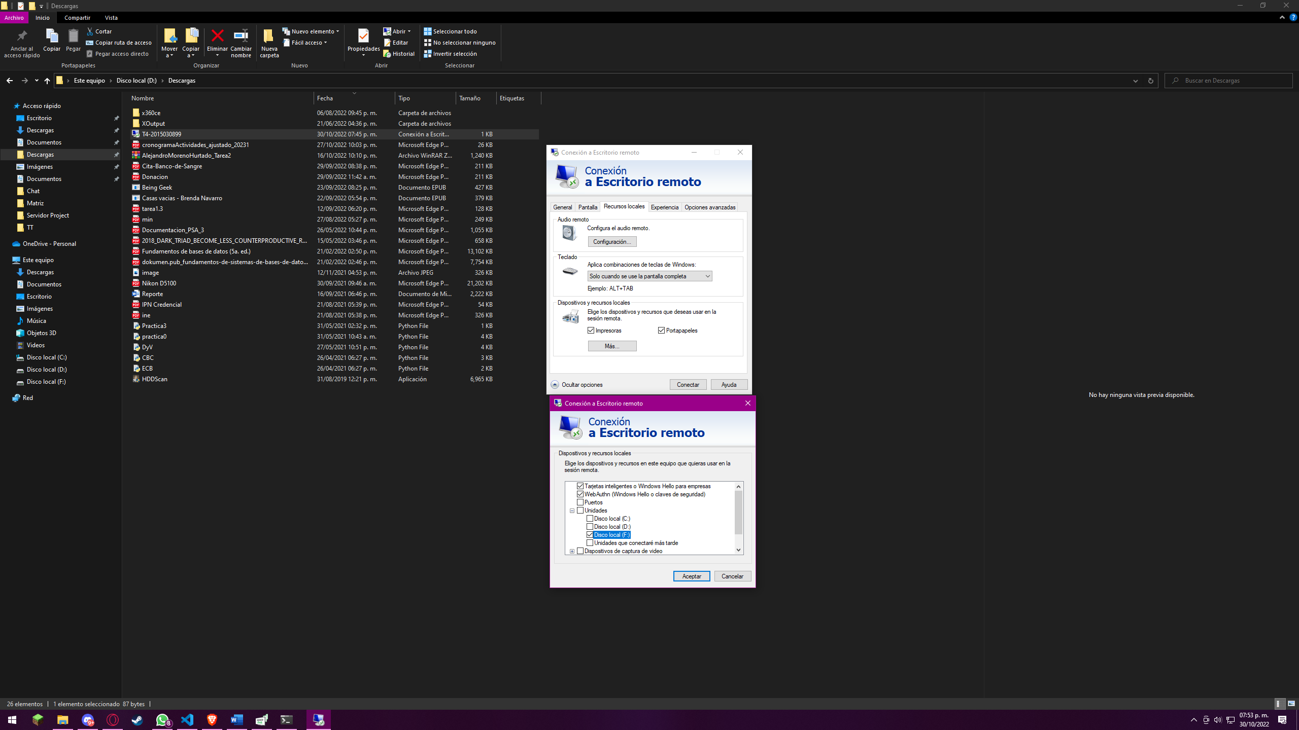

Ilustración : Modificación de la conexión

Al establecer la conexión nos pedirá nuestro usuario y contraseña con los que esta configurada nuestra maquina virtual.

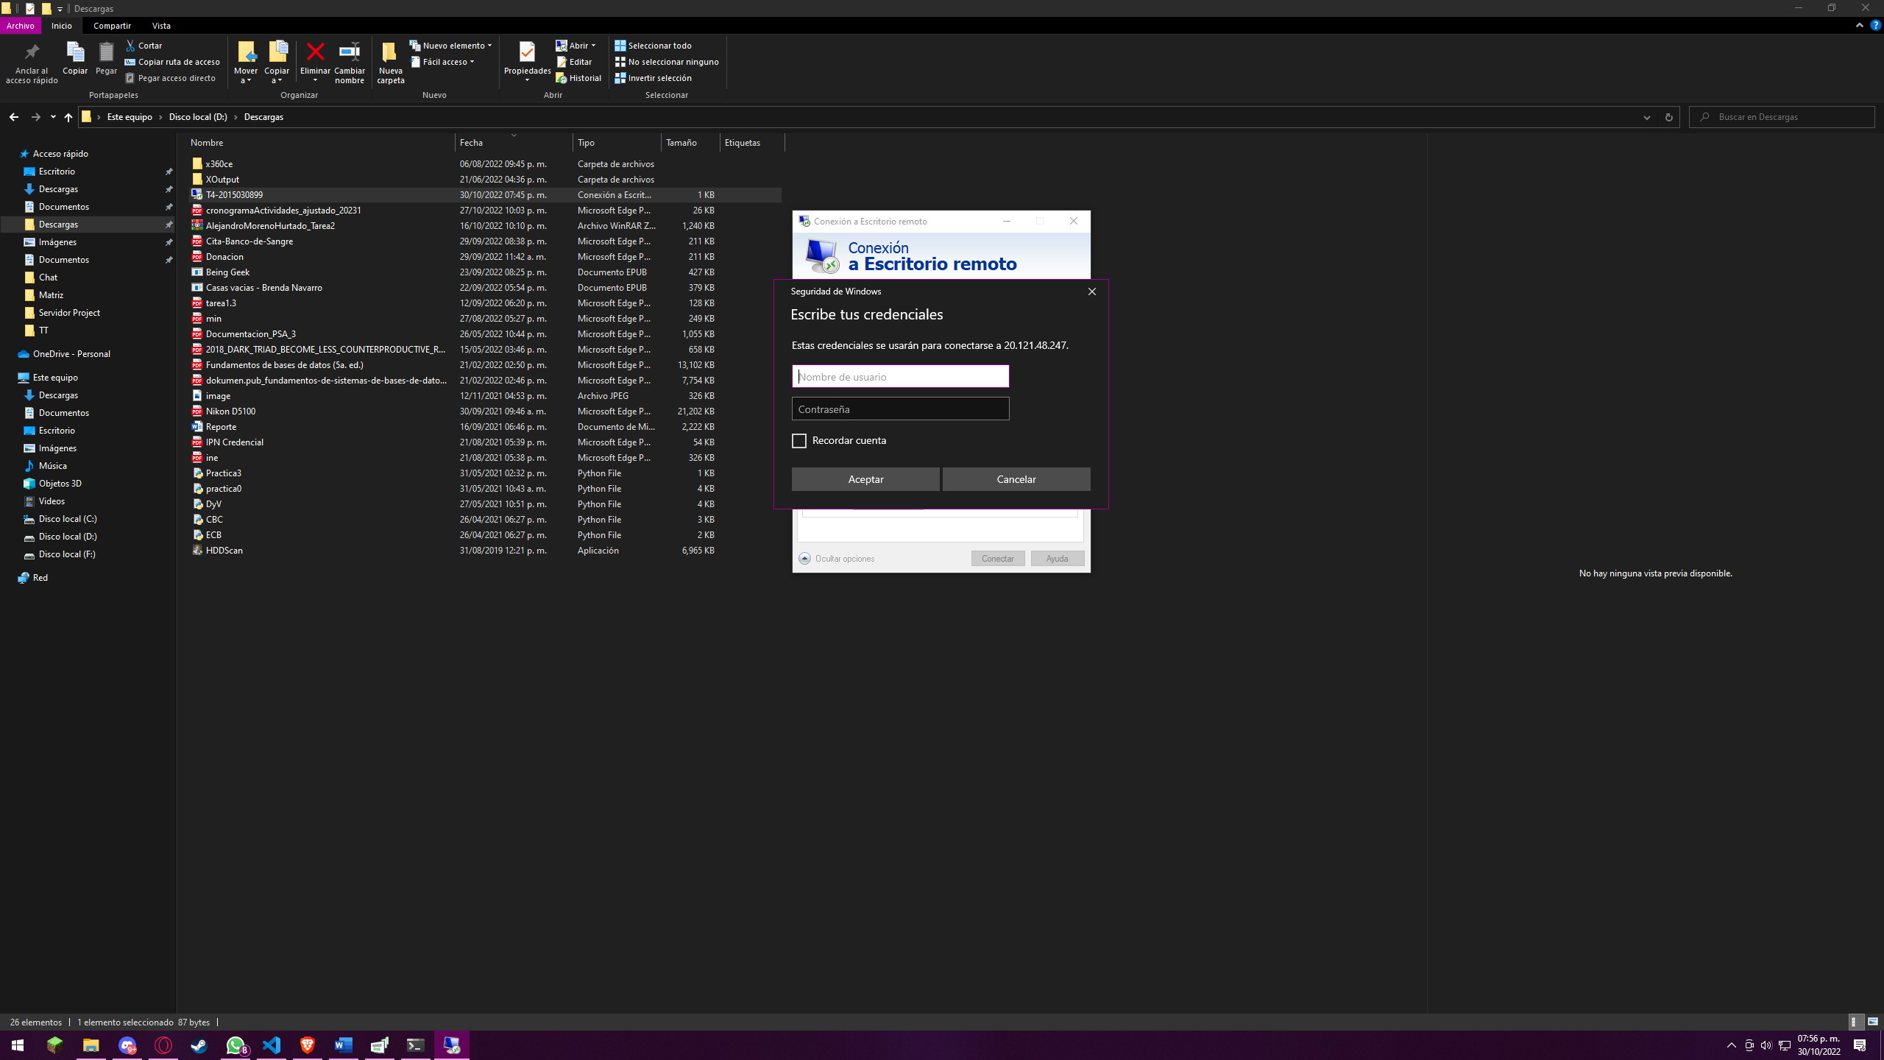

Ilustración : Conexión con máquina virtual

Una vez se establezca la conexión pasaremos nuestros archivos necesarios para instalar java jdk y tambien nuestro código fuente.

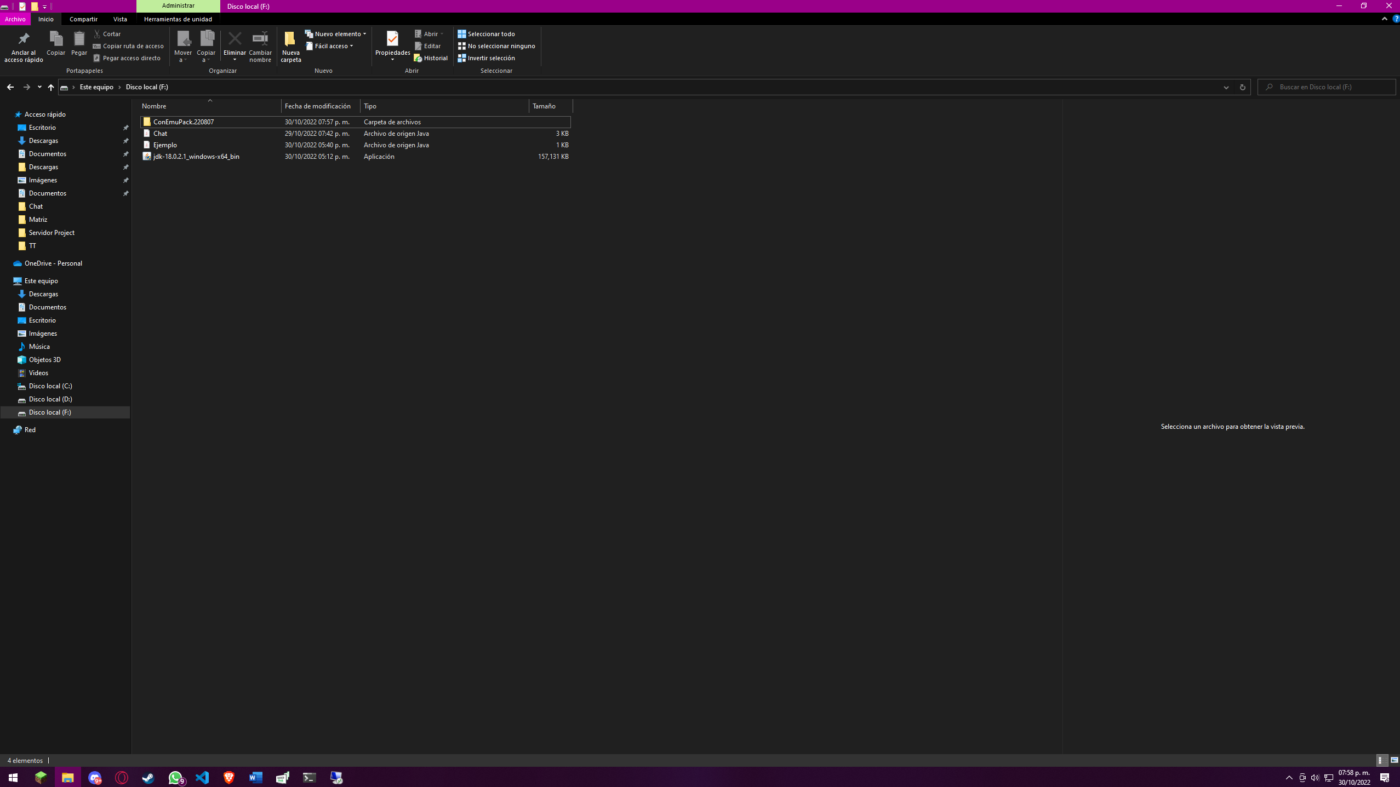

Ilustración : Transferencia de archivos

Comprobamos que nuestros archivos estén disponibles en nuestra maquina virtual para empezar con la instalacion de java JDK.

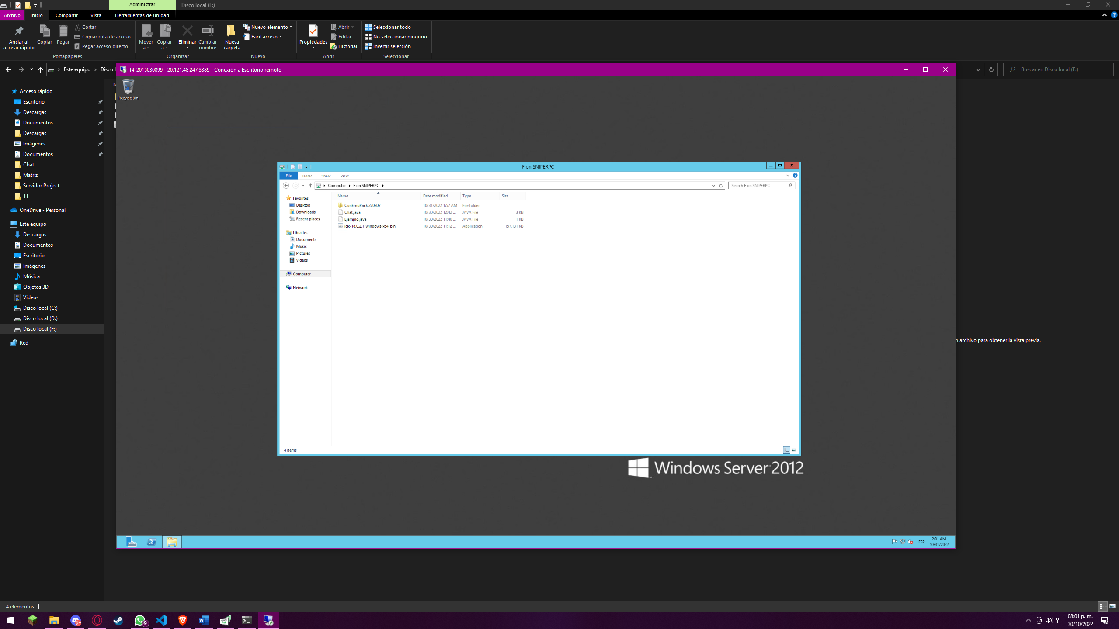

Ilustración : Transferencia de archivos

Una vez terminada la instalacion de java solo verificaremos que estén las variables de entorno para compilar nuestro código fuente

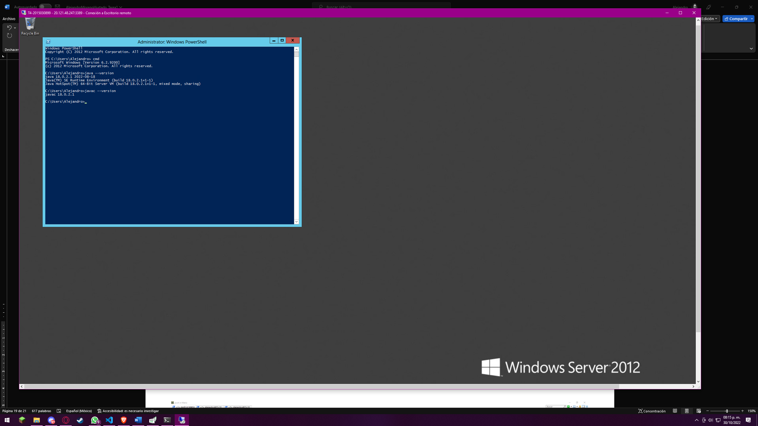

Ilustración : Instalación de java

Los resultados del chat son:

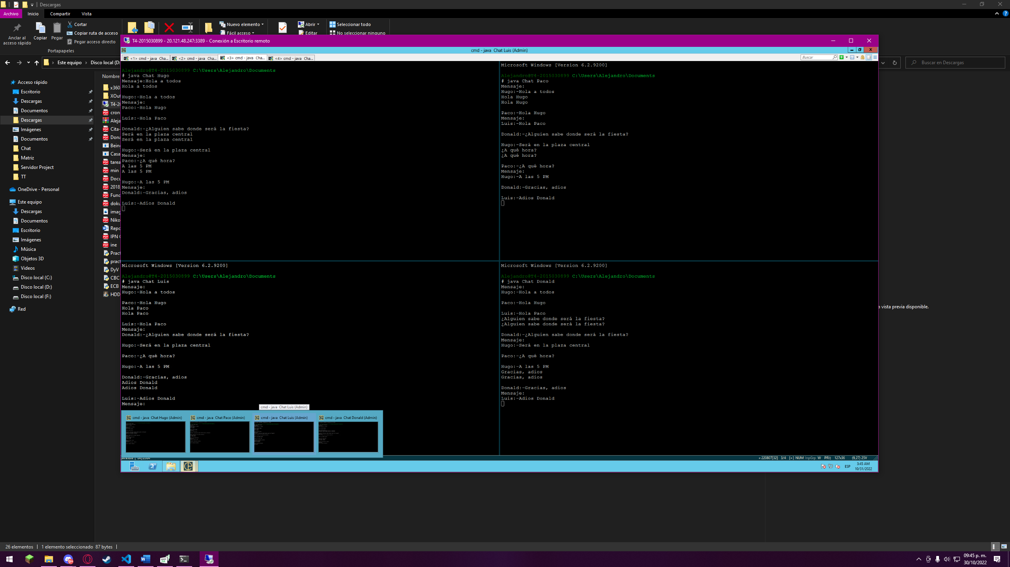

# Conclusión

Para la implementación de un MulticastSocket para versiones actuales de java es necesario definir la interfaz por donde se recibirán los datagramas y esto puede ser un pequeño problema para poder utilizar un programa de este tipo ya que si la persona no sabe que interfaz esta activa y el nombre que esta tiene, entonces el programa no la identificará y no podrá ejecutarse de buena manera.

Para la implementación de una sala de chat enviar los mensajes por datagramas es una excelente opción ya que todos los usuarios que estén conectados al “Grupo” recibirán los mensajes sin necesidad de especificar a quien va dirigido.